Zabawy dla kl.0-3
CZAS NA NASZĄ ZABAWĘ CZYTELNICZĄ QUIZ NA ROZGRZEWKĘ
W tym teście okaże się czy jesteś prawdziwym molem książkowym! Przed Tobą 10 pytań dotyczących bajek. Jeśli bajki to twoje drugie życie to te pytania pójdą ci jak z płatka.

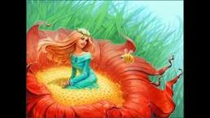
1. Kto jest autorem baśni z obrazka?
a. Jan Brzechwa
b. Bracia Grimm
c. Hans Christian Andersen
d. Charles Perrault
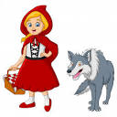
2.Czy pamiętasz co niósł babci Czerwony Kapturek?
a. Chleb i mleko
b. Gruszki i marmoladę
c. Ser i kiełbasę
d. Ciasto i butelkę wina
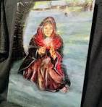

3. W której z baśni, na końcu zamarza dziecko?
a. Królowa Śniegu b. Jaś i Małgosia c. Dziewczynka z zapałka
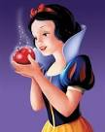
4. Za którym razem Królewna Śnieżka zjada połówkę zatrutego jabłka?
a. 3
b. 2
c. 4
d. 1
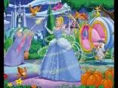
5. Za sprawą magii, w jakiej baśni powóz z dyni zmienił się w karetę?
- Królowa Śniegu
- Jaś i Małgosia
- Dziewczynka z zapałkami
- Piękna i Bestia

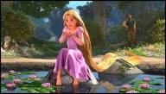
6. W jakiej to baśni Zła Czarownica czesała włosy dziewczynie, aby być wiecznie młodą?
a. Śpiąca królewna
b. Mała syrenka
c. Królewna Śnieżka
d. Kopciuszek
e. Roszpunka

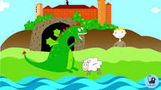

7. Jak się zwał chłopiec, który pokonał smoka wawelskiego?
a. Igiełka
b. Skuba
c. Dratewka
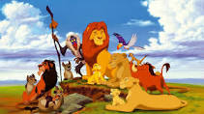
8. Diego i Sid to wierni druhowie z:
a. Epoki lodowcowej
b. Mojego brata niedźwiedzia
c. Króla lwa
d. Zakochanego kundla

ZABAWY SŁOWEM
Wróżka Srebrny Dzwoneczek zaprasza Was do zabawy w odgadywanie i rozwiązywanie różnych bajkowych zadań.
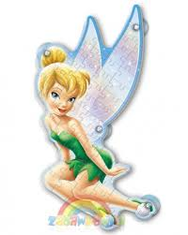

1.Pierwsze zadanie Wróżka bardzo się śpieszyła i pisząc do Was list pomyliła i tytuły wierszy i bajek. Przeczytajcie je uważnie i poprawcie błędy Wróżki.
Kaczka praczka – to ..................................
Ptasie rozmowy – to ................................
Słoń Bąbalski – to ....................................
Dyzio kłamczuch – to ..............................
Królowa biegu – . to ................................
Koziołek Fiołek – to .................................

2. Drugie Zadanie W niektórych bajkach poginęły różne rzeczy. Pomóżcie dobrać z jakich bajek pochodzą te przedmioty? (połącz prawidłowo strzałkami nazwę przedmiotu z nazwą bajki).

„Mały Książę”-rybka
„Czerwony Kapturek”-róża
„Plastusiowy pamiętnik”-piernik
„O rybaku i złotej rybce”- koszyk
„Jaś i Małgosia” - wieloryb
„Pinoko”-piernik

3. Trzecie zadanie „Skojarzenia”- Z jakimi bajkami kojarzą się Wam słowa przysłane przez wróżkę? Wiecie już?

1. Dziewczynka, samotność, bieda, zapałki, zima- ………………………………………………………
2. Rodzeństwo, las, drwal, pierniki, Baba-Jaga- ……………………………………………………………
3. Królewna, wróżki, złe zaklęcie, wrzeciono, sen- ……………………………………………………….
4. Drewniany klocek, marionetka, kot, lis, chłopiec- ……………………………………………………
5. Królewna, chatka, zła królowa, myśliwy.- ……………………………………………………………….
6. Afryka ,lew, sawanna……………………………………………………………………………………………….
7.Babcia, dziewczynka, koszyczek, wilk…………………………………………………………………………
8. Dziewczynka, elf, motyl, kret…………………………………………………………………………………….
9. Skarby, 40, jaskinia -…………………………………………………………………………………………………
10. Lampa, duch, sługa-………………………………………………………………………………………………..

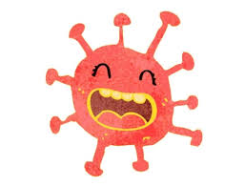

Wirus czyli Mydło w dłoń i wirus goń!-Małgorzata Strzałkowska
Wirus to nie jest ani zwierzątko,
ani żyjątko, ani stworzonko.
Z łaciny słowo virus pochodzi –
to jad, trucizna, coś, co nam szkodzi.
Choć samodzielnie nie może pożyć,
dąży do tego, aby się mnożyć.
I to dążenie jest bez wątpienia
jedynym celem jego istnienia.
Sam tego jednak zrobić nie może,
bo musi znaleźć dobre podłoże.
Z uporem szuka więc gospodarza,
by w jego ciele móc się namnażać.
Przytulne wnętrze ludzkiego ciała
to jest dla niego frajda niemała.
Przez nos, przez usta albo przez oczy
do organizmu stara się wskoczyć,
po czym nurkuje w nim niczym nurek
i odpowiednich szuka komórek.
Wilgoć, właściwy poziom ciepłoty –
i wirus bierze się do roboty.
A gdy komórka swą rolę spełni,
wirus cząstkami już ją wypełni,
cząstki ją niszczą w zawziętym szale
i cała armia wędruje dalej.
Gdy taki wirus w ciało się wczepi,
niestety prędko się nie odczepi.
Choć nasz organizm do walki staje,
nie zawsze wygrać mu się udaje…
Już nad szczepionką myślą lekarze.
Kiedy ją stworzą? To się okaże.
Ale my też coś zrobić możemy.
Co? W pierwszym rzędzie wszystko myjemy –
ręce, owoce, przedmioty, ciała.
Czemu? A wiecie, jak mydło działa?
Wirus na zewnątrz ma cienką błonkę,
czyli otoczkę, płaszczyk, osłonkę,
a na niej różne trąbki i rurki,
ułatwiające wejście w komórki.
Mydło się składa z długich cząsteczek,
mających postać wielu szpileczek.
Gdy szpilka w płaszczyk wirusa wnika,
wirus rozpada się, po czym znika.
Dlatego myjmy dokładnie ręce,
ciało, owoce… i dużo więcej!

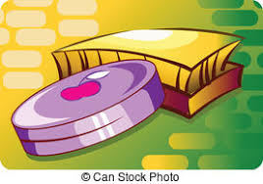

O KRAINIE POLLANDI, KTÓRA UNIKNĘŁA ŚMIECIOWEJ EPIDEMII
Tekst: Lidia Ippoldt
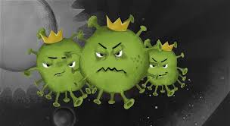
Z pewnością pamiętacie jeszcze krainę Pollandii, którą zaatakował koronostworkowy wirus. Na szczęście mieszkańcom udało się z nim uporać, między innymi dzięki przestrzeganiu zaleceń rady królewskiej, cioci Kwarantannie i Wielkiej Orkiestrze Antykoronowirusowej Pomocy, w której szeregi wstąpiło bardzo wiele osób.
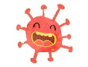
Kiedy wreszcie koronostworki wyprowadziły się na dobre z Pollandi, jej mieszkańcy zapragnęli – jak nigdy dotąd – pospacerować i pojeździć po swojej krainie. Wszyscy chcieli wreszcie pooddychać świeżym, wiosennym powietrzem, wyjść do parku, pojechać do lasu, czy nad rzekę. Gdy tylko rada królewska ogłosiła zwycięstwo nad koronostworkami, wszyscy zadowoleni wyruszyli ze swoich domów. Jednak radość mieszkańców Pollandi nie trwała długo.
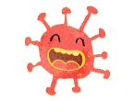
Szybko okazało się, że na ulicach, w parkach, lasach i nad rzekami jest bardzo brudno, wszędzie brzydko pachnie, a z zielonej trawy, co kawałek wyłaniają się pokoronostworkowe śmieci – a to rękawiczki jednorazowe, a to szmaciane maseczki, a to chusteczki – wszystko, czego używali mieszkańcy podczas epidemii. Dzieci nie chciały na to patrzeć, zamykały więc oczy i z niewyraźną miną szybko mijały śmietnisko.
Dorośli bali się, by ich pociechy nie znalazły sobie nowej zabawy z wykorzystaniem tych odpadów i szukali bezpiecznych, czystych placów zabaw, łąk, lasów i rzek. Nie było to jednak łatwe. Coraz częściej i więcej się o tym mówiło.

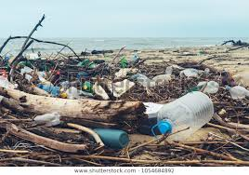
Wreszcie rada królewska, po długich naradach wydała kolejne oświadczenie. Brzmiało ono tak:
Kochani Poddani! Zwyciężyliśmy z koronostworkową epidemią i pora uporać się z kolejną, tym razem śmieciową chorobą! Po koronostworkach pozostało nam wiele niechcianych pamiątek, których z chęcią się z pewnością pozbędziemy.
Nie wyrzucajmy ich jednak na ulice i brzegi rzek. Zbliża się święto Ziemi i z tej okazji w całej krainie zarządzamy generalne porządki. Specjalne służby porządkowe będą oczywiście usuwać niebezpieczne odpady, takie, jak zużyte rękawiczki, maseczki, chusteczki. Prosimy jednak o włączenie się w sprzątanie naszej krainy wszystkich jej mieszkańców.
- Ogłaszamy zbiórkę niezużytych materiałów i środków, które zostaną w określonych dniach i miejscach odebrane od mieszkańców i przekazane szpitalom i przychodniom.
- Prosimy też o przemyślane zakupy, nie gromadzenie zapasów i o dalszą segregację śmieci.
- Na szczęście w czasie epidemii nikomu nie zabrakło żywności, prądu, czy wody. Nie marnujmy ich więc, bo wszyscy przekonaliśmy się, jak to jest ważne!
- Prosimy Was, kochani Poddani, by nasza piękna Pollandia, która tak dzielnie obroniła się przed koronostworkami, nie poddała się też w walce ze śmieciostworkami. Kochani, prosimy, bądźmy EKOPOLLANDCZYKAMI!!!

- Pollańdczycy zaczęli też oszczędzać wodę i światło, bojąc się, by ich nie zabrakło w najbardziej nieodpowiedniej chwili.

- Z ulic, parków i lasów zniknęły śmieci, które trafiały teraz do specjalnych, kolorowych – żółtych, zielonych, lub niebieskich pojemników.

- Sąsiedzi, znajomi, przyjaciele, zbierali się w wolnych chwilach, by samodzielnie posprzątać swoją okolicę, ulubiony las, czy łąkę.
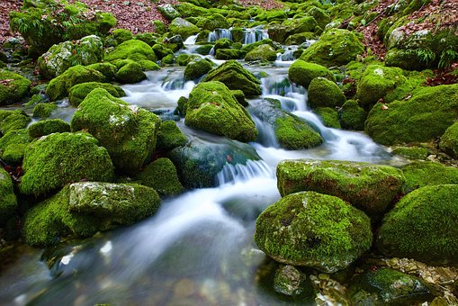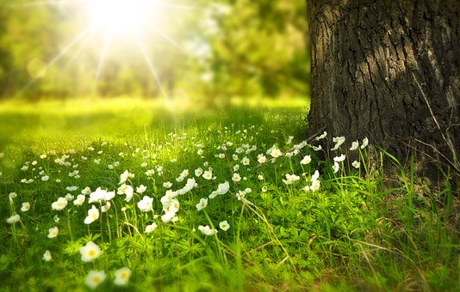

W Pollandi zaczęło być czysto i pachnąco. Na osiedlach, przystankach i w parkach było miło i pięknie! Każdy chętnie wychodził z domu, by podziwiać swoje sąsiedztwo, posiedzieć w zielonym, rozśpiewanym głosem ptaków miejscu, pochodzić po lesie, lub powygrzewać się w słońcu nad brzegiem rzeki.
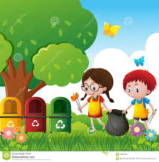
W krainie Pollandi każdy czuł się dobrze i bezpiecznie! Nie tylko dlatego, że nie dała się koronostworkom, ale też dzięki temu, że uniknęła śmieciowej epidemii.

MUMINKI

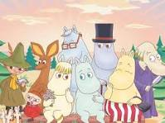

ŚWIAT MUMINKÓW Czy poznaliście już świat Muminków - sympatycznych małych Trolli wymyślonych przez fińską pisarkę Tove Jansson? Jeśli nie, to koniecznie sięgnijcie razem z rodzicami po serię dziewięciu książek o niezwykłych przygodach tych miłych stworzonek.

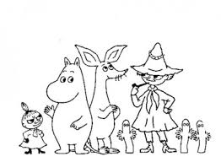
Życie Muminków i ich przyjaciół z Doliny Muminków skupia się wokół domu Mamy i Tatusia Muminka, gdzie każdy może liczyć na pomoc i przyjaźń. Panna Migotka, Paszczak, Mała Mi, Włóczykij, Ryjek czy straszna Buka tworzą galerię postaci, które szybko pokochacie!

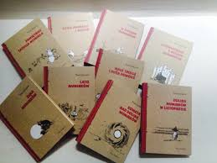

Sprawdź na stronie Miejskiej biblioteki Publicznej jakie książki O Muminkach są dostępne!

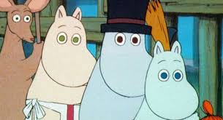

Wystarczy zgłosić chęć otrzymania kodu na adres e-mailowy: bc@biblioteka.gliwice.pl bądź poprzez kontakt telefoniczny – 32/231-54-05. W przypadku kontaktu mailowego prosimy o podanie: imienia i nazwiska oraz numeru
CIEKAWOSTKI O MUMINKACH

Dolina Muminków istnieje naprawdę
Jannson inspirowała się urokami wyspy Klovharu w Zatoce Fińskiej, która stała się wzorcem dla literackiej Doliny Muminków. Jeśli jednak na własne oczy chcecie zobaczyć błękitny dom sympatycznych trolli powinniście się wybrać do malutkiego miasteczka – Naantali, w którym znajduje się park rozrywki "Świat Muminków". Można tam także spotkać postaci z bajki, obejrzeć spektakl teatralny lub zajrzeć do namiotu Włóczykija.
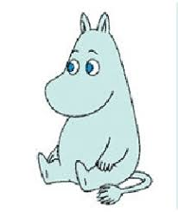

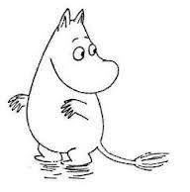

2-metrowa makieta
Tove Jansson wraz ze swoją znajomą rysowniczką i przyjacielem własnoręcznie zbudowali 2-metrową makietę domu Muminków. Dzieło można podziwiać w Muzeum Narodowym w Sztokholmie. Są też plany, że w Polsce ma powstać miniaturowa wersja Doliny Muminków!
Muminek narodził się …..
Inspiracją do powstania Muminków był wujek Tove - straszył ją trollami, które miały dotykać ją swoimi zimnymi nosami, jeśli ta będzie wyjadać zapasy ze spiżarni. Natomiast pierwszy szkic Muminka powstał na ścianie drewnianej toalety w posiadłości letniskowej rodziny artystki w Pellinge podczas kłótni z bratem Jansson. Podobno rysunek znajduje się tam do dziś.
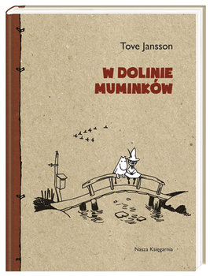
Książkowa wersja Muminków
Muminki I wydanie
Muminki w druku po raz pierwszy pojawiły się w 1938 roku w fińskim piśmie zatytułowanym „Gram”. A dziś powstają liczne gry z muminkowym motywem.

